Banco de dados
Script: sql/criar_tabelas_bloqueio.sql (detalhes em script-sql.md).
SQL Server, banco INTEGRACAO, schema dbo. Os workflows acessam pela credencial TST Araguari do n8n.

Resumo
Tabela | O que guarda | Quem grava | Quem lê | Retenção
dbo.CtlCnnFaltaPaciente | Uma linha por agendamento FALTOU (IdAgenda único), com a ordem da falta no ciclo | Bloqueio: nó gravar faltas (INSERT e UPDATE de NumeroFalta) | Bloqueio: preparar insert SQL (COUNT), gravar faltas, consultar bloqueios. Liberação: consultar vencidos | Sem prazo. Nenhum fluxo apaga linhas

Tabelas que não existem mais (o script apaga se encontrar): dbo.CtlCnnBloqueioPaciente e dbo.CtlCnnRegraBloqueioFalta. Não há tabela de regra nem de bloqueio.
O prazo de bloqueio não é coluna. DiasBloqueio e DataFimBloqueio são calculados na hora a partir de NumeroFalta e DataFalta.

Diagrama
A tabela não tem chave estrangeira. As outras entidades abaixo são objetos da API do CNN, não tabelas. Estão no diagrama para mostrar de onde vêm os IDs.
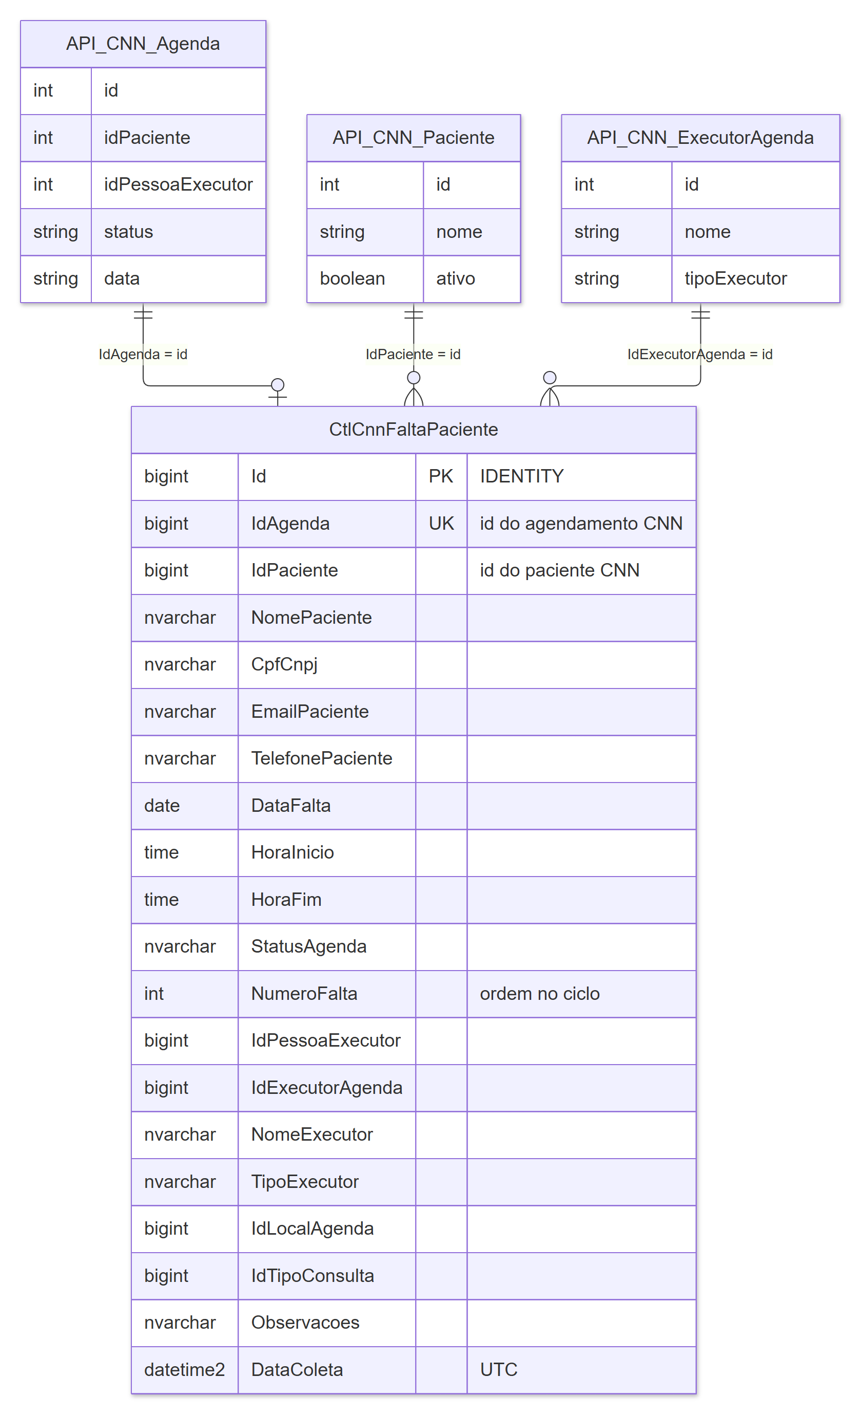

Dicionário de dados

dbo.CtlCnnFaltaPaciente
Coluna | Tipo | Nulo | Descrição
Id | BIGINT IDENTITY(1, 1) | Não | Chave interna
IdAgenda | BIGINT | Não | id do agendamento no CNN. Único
IdPaciente | BIGINT | Não | idPaciente do agendamento
NomePaciente | NVARCHAR(200) | Sim | nome do GET /paciente/{id} no dia da gravação
CpfCnpj | NVARCHAR(20) | Sim | cpfcnpj do paciente
EmailPaciente | NVARCHAR(200) | Sim | contato.email do paciente ou emailPaciente do agendamento
TelefonePaciente | NVARCHAR(30) | Sim | contato.telefoneCelular do paciente ou telefoneCelularPaciente do agendamento
DataFalta | DATE | Não | Data do agendamento que faltou. Início do prazo quando a linha é a vigente
HoraInicio | TIME(0) | Sim | horaInicio do agendamento
HoraFim | TIME(0) | Sim | horaFim do agendamento
StatusAgenda | NVARCHAR(50) | Não | status no momento da gravação. Sempre FALTOU, porque só essas linhas são gravadas
NumeroFalta | INT | Não | Ordem da falta do paciente no ciclo (1, 2, 3…). Define o prazo quando é a maior do ciclo
IdPessoaExecutor | BIGINT | Sim | idPessoaExecutor do agendamento
IdExecutorAgenda | BIGINT | Sim | id do GET /executor-agenda/{id}
NomeExecutor | NVARCHAR(200) | Sim | Nome do profissional do horário
TipoExecutor | NVARCHAR(50) | Sim | PROFISSIONAL ou CLIENTE_FORNECEDOR
IdLocalAgenda | BIGINT | Sim | idLocalAgenda do agendamento
IdTipoConsulta | BIGINT | Sim | idTipoConsulta do agendamento
Observacoes | NVARCHAR(500) | Sim | observacoes do agendamento
DataColeta | DATETIME2(0) | Não | Quando a linha foi gravada. Default SYSUTCDATETIME(), em UTC

Restrições e índices
Nome | Tipo | Colunas
PK_CtlCnnFaltaPaciente | Chave primária clustered | Id
UQ_CtlCnnFaltaPaciente_IdAgenda | Único | IdAgenda
IX_CtlCnnFaltaPaciente_IdPaciente_NumeroFalta | Não clustered | IdPaciente, NumeroFalta INCLUDE DataFalta, StatusAgenda, NomePaciente, IdAgenda
DF_CtlCnnFaltaPaciente_DataColeta | Default | DataColeta = SYSUTCDATETIME()

Índices antigos que o script remove: IX_CtlCnnFaltaPaciente_IdPaciente_DataAgenda e IX_CtlCnnFaltaPaciente_IdPaciente_DataFalta.

Campos calculados (não gravados)
Campo | Cálculo | Onde
Falta vigente | Linha com MAX(NumeroFalta) do paciente e DataFalta >= 1/8 do ciclo | consultar bloqueios, consultar vencidos
DiasBloqueio | NumeroFalta >= 3 → 180, = 2 → 90, senão 60 | montar info bloqueio (JS), consultar vencidos (SQL)
DataFimBloqueio | DataFalta + DiasBloqueio | Idem
nivelBloqueio | Math.min(NumeroFalta, 3) | montar info bloqueio

Como NumeroFalta é mantido
1. No insert: número de linhas do paciente com DataFalta >= 1/8 do ciclo, mais 1.
2. Logo depois, na mesma transação: ROW_NUMBER() por paciente, ordenado por DataFalta, IdAgenda, só dentro do ciclo e só para os pacientes do lote.
3. Linhas de ciclos anteriores ficam com o último número que receberam.

Onde cada informação aparece na tela
O sistema não tem tela própria. O que se vê está na saída das execuções do n8n e na ficha do paciente no CNN. Ver front-end.md.
Tela | Elemento | Origem
n8n, bloqueio, saída de consultar bloqueios | IdAgenda, IdPaciente, NomePaciente, DataFalta, NumeroFalta | Colunas de mesmo nome, linha vigente
n8n, bloqueio, saída de montar info bloqueio | idPaciente | IdPaciente
 | nomePaciente | NomePaciente
 | numeroFalta | NumeroFalta
 | nivelBloqueio, diasBloqueio | Calculados de NumeroFalta
 | dataInicioBloqueio | DataFalta
 | dataFimBloqueio | DataFalta + dias
 | idAgenda | IdAgenda
 | mensagem | NomePaciente (ou IdPaciente), NumeroFalta e data fim
n8n, bloqueio, saída de preparar insert SQL | quantidadeFaltas, idsPacientes, listaIds | Agenda do CNN (ainda não é a tabela)
n8n, liberação, saída de consultar vencidos | DiasBloqueio, DataFimBloqueio | Calculados no SQL de NumeroFalta e DataFalta
n8n, liberação, saída de so quem esta inativo | idPaciente, nomePaciente, numeroFalta, diasBloqueio, dataInicioBloqueio, dataFimBloqueio, idAgenda | Mesmas colunas acima
 | ativoCnn | ativo do GET /paciente/{id} (não é da tabela)
 | mensagem | NomePaciente (ou IdPaciente) e DataFimBloqueio
CNN, ficha do paciente | Situação ativo / inativo | Flag ativo alterado pelo PATCH. Não fica na tabela

Consultas úteis
Todas rodam em INTEGRACAO. Troque as datas de exemplo. @inicio é 1/8 do ciclo e @hoje é a data de hoje em São Paulo.

Histórico de um paciente
DECLARE @id BIGINT = 0; -- troque pelo IdPaciente
SELECT IdAgenda, IdPaciente, NomePaciente, DataFalta, NumeroFalta, NomeExecutor, DataColeta
FROM dbo.CtlCnnFaltaPaciente
WHERE IdPaciente = @id
ORDER BY DataFalta, IdAgenda;

Situação de cada paciente no ciclo
DECLARE @inicio DATE = '2026-08-01';
DECLARE @hoje DATE = '2026-09-30';
;WITH Vigente AS (
SELECT f.IdPaciente, f.NomePaciente, f.DataFalta, f.NumeroFalta,
CASE WHEN f.NumeroFalta >= 3 THEN 180 WHEN f.NumeroFalta = 2 THEN 90 ELSE 60 END AS DiasBloqueio
FROM dbo.CtlCnnFaltaPaciente f
INNER JOIN (
SELECT IdPaciente, MAX(NumeroFalta) AS NumeroFalta
FROM dbo.CtlCnnFaltaPaciente
WHERE DataFalta >= @inicio
GROUP BY IdPaciente
) atual
ON atual.IdPaciente = f.IdPaciente
AND atual.NumeroFalta = f.NumeroFalta
WHERE f.DataFalta >= @inicio
)
SELECT IdPaciente, NomePaciente, DataFalta, NumeroFalta, DiasBloqueio,
DATEADD(day, DiasBloqueio, DataFalta) AS DataFimBloqueio,
CASE WHEN DATEADD(day, DiasBloqueio, DataFalta) >= @hoje
THEN 'deve estar bloqueado' ELSE 'deve estar liberado' END AS Situacao
FROM Vigente
ORDER BY DataFimBloqueio;
deve estar bloqueado é o que o bloqueio aplica. deve estar liberado é o que a liberação pega (DataFimBloqueio < @hoje).

Bloqueios que atravessaram a virada do ciclo
Pacientes cuja última falta é do ciclo anterior, cujo prazo não tinha vencido até 31/07 e que não têm falta no ciclo atual. Nenhum fluxo libera esses casos (ver liberacao.md).
DECLARE @inicio DATE = '2026-08-01';
DECLARE @inicioAnterior DATE = DATEADD(year, -1, @inicio);
;WITH CicloAnterior AS (
SELECT f.IdPaciente, f.NomePaciente, f.DataFalta, f.NumeroFalta,
ROW_NUMBER() OVER (PARTITION BY f.IdPaciente ORDER BY f.NumeroFalta DESC, f.DataFalta DESC) AS Ordem
FROM dbo.CtlCnnFaltaPaciente f
WHERE f.DataFalta >= @inicioAnterior
AND f.DataFalta < @inicio
),
Vigente AS (
SELECT IdPaciente, NomePaciente, DataFalta, NumeroFalta,
DATEADD(day, CASE WHEN NumeroFalta >= 3 THEN 180 WHEN NumeroFalta = 2 THEN 90 ELSE 60 END, DataFalta) AS DataFimBloqueio
FROM CicloAnterior
WHERE Ordem = 1
)
SELECT v.*
FROM Vigente v
WHERE v.DataFimBloqueio >= DATEADD(day, -1, @inicio)
AND NOT EXISTS (
SELECT 1
FROM dbo.CtlCnnFaltaPaciente n
WHERE n.IdPaciente = v.IdPaciente
AND n.DataFalta >= @inicio
)
ORDER BY v.DataFimBloqueio;

Faltas gravadas por dia
SELECT CAST(DataColeta AS DATE) AS DiaColetaUtc, COUNT(*) AS Faltas
FROM dbo.CtlCnnFaltaPaciente
GROUP BY CAST(DataColeta AS DATE)
ORDER BY DiaColetaUtc DESC;
O bloqueio roda à 01:00 de São Paulo, que em UTC já é o mesmo dia. Uma data sem linhas depois de um dia com faltas na agenda pede investigação.

Numeração quebrada no ciclo
Deve voltar vazio. Qualquer linha indica NumeroFalta repetido ou fora da ordem por data.
DECLARE @inicio DATE = '2026-08-01';
;WITH Esperado AS (
SELECT Id, IdPaciente, DataFalta, IdAgenda, NumeroFalta,
ROW_NUMBER() OVER (PARTITION BY IdPaciente ORDER BY DataFalta, IdAgenda) AS NumeroEsperado
FROM dbo.CtlCnnFaltaPaciente
WHERE DataFalta >= @inicio
)
SELECT *
FROM Esperado
WHERE NumeroFalta <> NumeroEsperado
ORDER BY IdPaciente, DataFalta;

Linhas gravadas sem dados do CNN
Faltas em que o GET do paciente ou do executor falhou no dia.
SELECT IdAgenda, IdPaciente, DataFalta, NumeroFalta, DataColeta
FROM dbo.CtlCnnFaltaPaciente
WHERE NomePaciente IS NULL
OR IdExecutorAgenda IS NULL
ORDER BY DataColeta DESC;
IdExecutorAgenda também fica NULL quando o agendamento não tem idPessoaExecutor.

